Муниципальное дошкольное образовательное учреждение
«Детский сад № 3 «Умка»
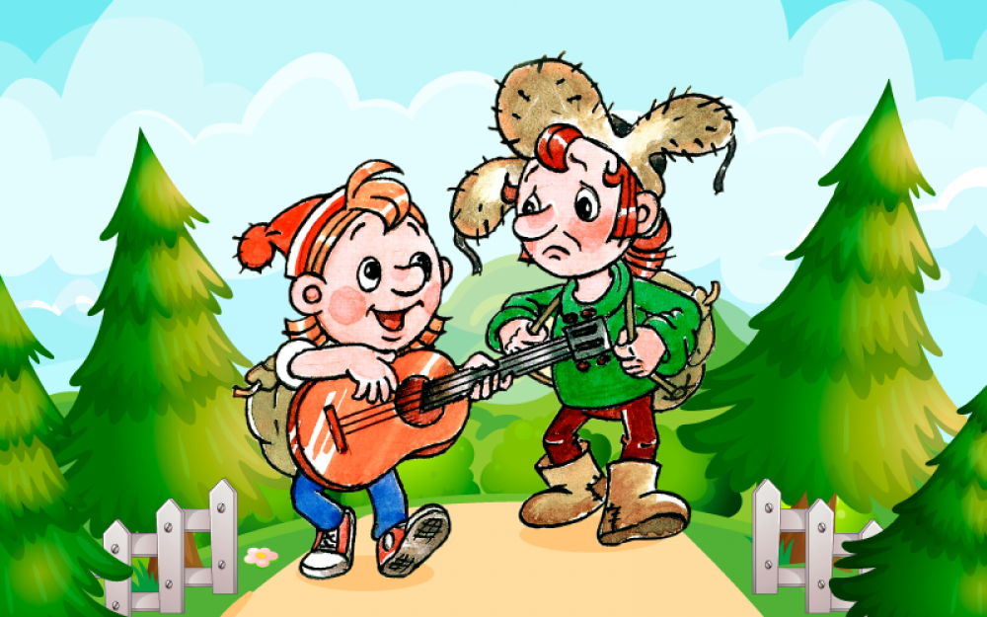
ДЕНЬ ЗДОРОВЬЯ
Игровая программа «ОХ и АХ в гостях у ребят»
(развлечение для всех групп детского сада)

Воспитатель
Соловьева Ольга Валентиновна

Программное содержание:
- Формирование в игровой форме понимания детьми важности ведения здорового образа жизни, желания заниматься спортом.
- Систематизация знаний об основных правилах здорового образа жизни.
- Совершенствование основных двигательных навыков: ходьба, бег, прыжки.
- Совершенствование основных двигательных качеств: быстрота, сила, ловкость, выносливость.
- Обогащение знаний дошкольников о разнообразии спортивных игр, видов спорта и их характерных особенностей, через использование загадок.
- Активизация в речи детей названий спортивных игр, видов спорта: волейбол, баскетбол, бокс, футбол, хоккей, теннис, лыжный спорт, фигурное катание, плавание, гимнастика.
- Воспитание самостоятельности, инициативности, умения поддерживать дружеские взаимоотношения со сверстниками в ходе соревнований.
- Содействовать развитию хорошего настроения во время спортивных соревнований.

Предварительная работа: просмотр мультфильма «Ох и Ах идут в поход», просмотр презентации «Виды спорта и спортивные игры», беседа «Если хочешь быть здоров…», отгадывание загадок, разучивание музыкальной гимнастики, эстафеты.
Материалы и оборудование: музыкальное сопровождение, ноутбук, слайдовая презентация, конусы – ориентиры (2шт.), бананы (муляжи) (2 шт.), кубы мягкие (6 шт.), палка гимнастическая (2 шт.), корзины (4 шт.), фрукты, овощи (муляжи), стульчики (2шт.), обручи (2 шт.)

Ведущий: Ребята, сегодня мы с вами собрались на праздник День Здоровья.
Улыбкой светлой,
Дружным парадом
День Здоровья начать нам надо.
Давайте все дружно крикнем
Дню Здоровью Ура! Ура! Ура!
- Кто скажет, что значит «быть здоровым?». (ответы детей) Да, вы правы , это значит не болеть, заниматься спортом и закаляться, есть побольше витаминов и полезные продукты. А еще не сидеть на месте, чаще двигаться.
Ведущий: Нам здесь некогда скучать
Пора разминку начинать
В круг все вместе становитесь,
Дружно за руки беритесь
Ритмический танец.
Ведущий : А теперь , ребятки, отгадайте-ка загадки
Я начну, а вы кончайте,
Дружно вместе отвечайте:
1. Игра веселая футбол, Уже забили первый … (гол)
2. Вот разбежался быстро кто- то
И без мяча влетел в …. (ворота)
3. В небо ласточкой вспорхнет,
Рыбкой в озеро нырнет (прыжки в воду)
4. На льду я вычертил восьмерку-
Поставил тренер мне пятерку.
Что это за вид спорта? (фигурное катание)
5. «Длинная, не палка, быстрая, не галка,
С ней так весело скакать. Что это?» (скакалка)
Ведущий: Молодцы! А какие еще виды спорта вы знаете? Назовите? ( ответы детей).
Стихотворения «Спортсмен», «О футболе»
Неожиданно в зал вбегают «Ох» в валенках и шапке и «Ах» в спортивной форме.
Ох: Ох, как я устал! Ох, какой я больной! Ох, как мне холодно!
Ах: Ах, как хорошо! Ах, я, кажется, попал на праздник! Ах, как будет весело!
Ведущий: Кто вы? Как вас зовут?
Ах: Я –Ах!
Ох: Я – О-ох! Хватается за спину Ох, как болит!
Ведущий: Вот оно что! Вы Ох и Ах. Пришли к нам из мультфильма.
Ах: Ах, как хорошо!
Ох: Ох, я ударился! У меня бок болит!
Ох падает, Ах пытается поднять его за ногу, потом тащит за руку.
Ах: Да ты сядь, посмотри на детей, может и научишься как стать сильным и закаленным. Ох садится.
Ах: Послушай, Ох, что ты так закутался? Шапка, шарф. Ты почему не закаляешься?
Ох: Ох, простужусь!
Ах: А ну, снимай ушанку. Делай со мной зарядку.
Показывает движения: Раз-два! Раз-два! Ох неумело повторяет.
Ах: Ничего у тебя не получается, давай лучше поиграем с ребятами.
Игра «Карлики и великаны»
(Дети стоят возле стульчиков или свободно по залу. Если ведущий скажет карлики, все должны присесть на корточки и вытянуть руки вперед; если скажет великаны, все должны подняться на носки и вытянуть обе руки вверх.)
Ведущий обращается к Оху:
Не надо бояться, что будут смеяться,
Зарядку свою не бросай никогда!
Лишь тот, кто не плачет, добьется удачи, легко, без труда!
Ах: Зарядка всем полезна, зарядка всем нужна,
От лени и болезней спасает всех она!
Ведущий: Делу- время, час –забаве.
Команда первая – направо.
Тут-вторая становись!
Ох и Ах стоят во главе команд. (команды по 5-6 человек)
Ведущий: Начинаем эстафету, вместо палочки – конфета!
Ее вместе понесем, вокруг стойки обойдем,
А затем назад бегом, ее команде мы вернем!
1 эстафета «С конфетой»
2 эстафета «Передай мяч» (дети строятся в колонну друг за другом и передают мяч над головой или прокатывают по полу между ног)
3 эстафеты «Мачеха и Золушка» (В каждой команде первый ребенок – Мачеха, берет корзину с кубиками, бежит до ориентира и высыпает кубики, а затем возвращается и передает корзину следующему игроку – Золушке. Он должен добежать до ориентира, собрать кубики и вернуться к команде)
4 эстафета «Сквозь игольное ушко» ( Участник бежит, продевает себя через обруч, добегает до ориентира, обегает его, возвращается обратно и продевает снова через себя обруч, добегает до команды и передает эстафету).
5 эстафета «Бюро находок» (со всех участников команды снимается по одному «башмаку» и кладется в кучу у ориентира. По очереди каждый участник команды должен сбегать за соей обувью. Победит та команда , которая быстрее обуется)
Ведущий: Все команды хорошо играли,
Все сразу здоровые стали.
А теперь ребятки, расскажите нашим гостям пословицы и поговорки о здоровье, спорте, полезной еде и витаминах.
- Какова еда и питье – таково и житьё
-Зелень на столе – здоровье на сто лет
- От сладкой еды жди беды
- Обед без овощей – праздник без музыки.
- В здоровом теле – здоровый дух.
Ведущий: Мы ничуть не унываем,
В новую игру играем.
Мяч по кругу покатился,
А потом остановился.
Ты внимательно смотри,
Вместе с мячиком замри!
Слово нужное скажи!.
Игра «Мяч по кругу» (дети младшей или средней группы встают в круг и под музыку передают друг другу мяч, музыка останавливается и у кого в руке мяч называет полезные для здоровья фрукт или овощ).
Ведущий: Молодцы ребята!
Ох и Ах: Ребята, вы большие молодцы, мы видели как вы дружно играете, соревнуетесь, какие вы быстрые, ловкие, находчивые. Мы хотим вам подарить вот такую (разводят руками) большую витаминку (Показывают большую «витаминку» (круглая или плоская как таблетка).
Ведущий: Что вы, дорогие Ах и Ох .Ваша витаминка хоть и большая , но одна, на всех детей не хватит. Вы её оставьте себе, а ребятам мы подарим вот такие витаминки (на каждую группу подарить «Ревит»).
Вот за праздник ваш веселый
Я вас всех благодарю!
И подарок витаминный
На здоровье вам дарю!
Ох и Ах прощаются с детьми, желают им крепкого здоровья и возвращаются в свою сказочную страну
Ах и Ох вместе: Вот настал момент прощанья.
Всем спасибо за внимание,
За задор и звонкий смех,
За огонь соревнованья,
Обеспечивший успех.
Ведущий : Праздник завершать пора-
Крикнем празднику: Ура! Ура! Ура!.
Дети выходят из зала под музыку «Закаляйся»

